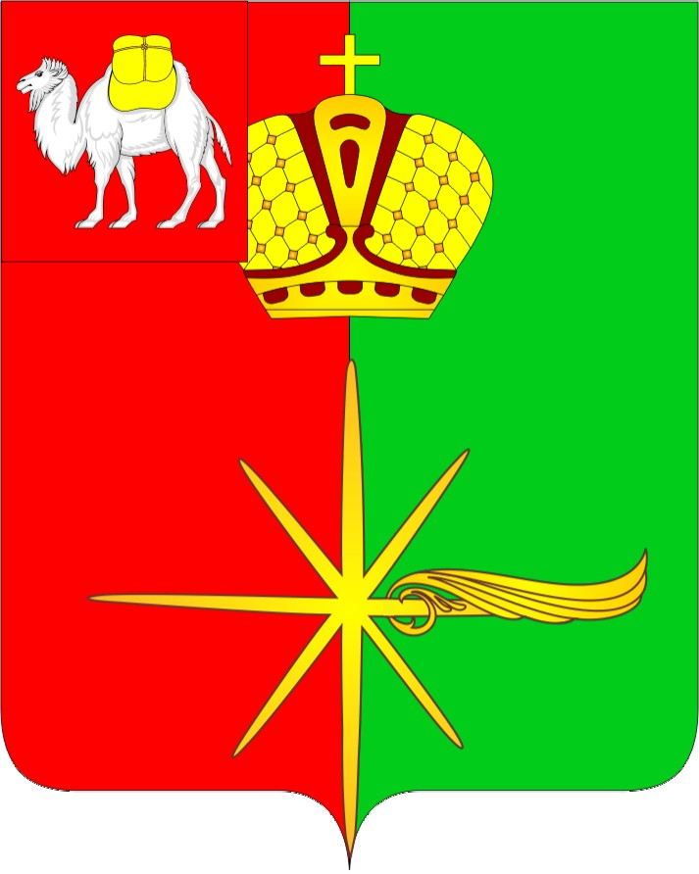
АДМИНИСТРАЦИЯ  КАРТАЛИНСКОГО  ГОРОДСКОГО ПОСЕЛЕНИЯ  ул. Славы 4а, г. Карталы, Челябинской области  Российская Федерация, 457351 Телефон 8 (351-33) 2-18-85, факс 8 (351-33) 2-20-49  от ______________ 2019 г. № _______ | ИП Бабакаев Е.В.  Газета «Форум 74»

Администрация Карталинского городского поселения уведомляет о наличии земельного участка для ведения личного подсобного хозяйства, расположенный 95 м. на северо-восток от ориентира по адресу: Челябинская область, город Карталы, переулок Тургенева, 14 площадью 1033 кв.м. с кадастровым номером 74:08:4702036:907 в категории земель - земли населенных пунктов. Документация и более подробная информация размещены на сайте www.kartaly74.ru
Заявки на заключение договора аренды принимаются лично от заявителя или его представителя по доверенности уполномоченными специалистами администрации по адресу: г. Карталы, ул. Калмыкова, 6, 2 этаж, каб. 21 в течение 1 месяца со дня опубликования (график работы пн.-пт.с 8-00 до 17-00, обед. пер.с 12-00 до 13-00).

